《城南小学地块控制性详细规划》、《条山大街新区B-2街坊B-2-10地块控制性详细规划修改论证报告》批后公告

- 城南小学地块控制性详细规划
规划项目名称：《城南小学地块控制性详细规划》
政府审批时间：2021年11月23日
批准文号：平政字〔2021〕22号
规划编制单位：山西佰辰建筑规划设计有限公司
- 规划范围
规划区域位于县城东南部圣人涧镇寨头村，四至边界为：东起规划十六路、西至现状县委党校用地东边界、南起平陆县亨盛建材有限公司北侧乡村道路北、北至规划六路南。规划用地范围面积约5.18公顷。
- 城南小学地块控制性详细规划规划结构
根据不同的功能需求以及功能间的联系紧密程度，考虑未来地块发展情况，在地块西侧布置教学区，东侧靠近规划十六路，视野开阔、景观环境层次感强，环境活力较高，故将运动区布置于地块东侧。地块划分为东、西两个功能区域——教学区和运动区。

在功能布局上，建筑以南北朝向为主。本次规划项目小学为寄宿制学校，校区内北侧设置4层宿舍楼两栋，主要为学生寄宿及管理人员寄宿用房。规划根据用地形态，建筑布局采用中轴对称式布局，东侧建设篮球、排球场地以及环形跑道操场。中部1层报告厅及5层综合楼，高度为22.5米。根据《中小学设计规范》，教学设施均布置在西侧，为4层建筑，建设符合规范及控制指标要求。东侧布置2-3层食堂、3层风雨操场及4层办公楼。在保证间距、道路红线的前提下，在平面布局中，考虑地块内建筑物的防火安全需求，通过地块四周的建筑退距，建设区内部道路作为地块的消防通道，在此区域内不再进行建筑物的修建及堆场占用，实现地块内外所必需的交通组织的有序。在地块内结合建筑退距设计场地内部道路采用双车道，道路宽度为4-6m。规划设计72个地下停车位。
- 城南小学地块控制性详细规划控制体系
- 用地性质：中小学用地。
- 技术指标：容积率≤1.0，建筑密度≤30％，
绿地率≥30％，建筑高度≤24米。
- 校舍用房使用面积标准
依据《山西省义务教育学校办学基本标准（试行）》，非寄宿制学校生均校舍建筑面积，基本指标为：小学不低于
5㎡，初级中学不低于6㎡；规划指标为：小学不低于7㎡，初级中学不低于9㎡。寄宿制学校建筑面积应根据实际情况确定住宿生比例，学生宿舍按照小学建筑面积3-5㎡/生，初中建筑面积3-5.5㎡/生的标准建设。
- 平陆县城南小学地块控制性详细规划图则
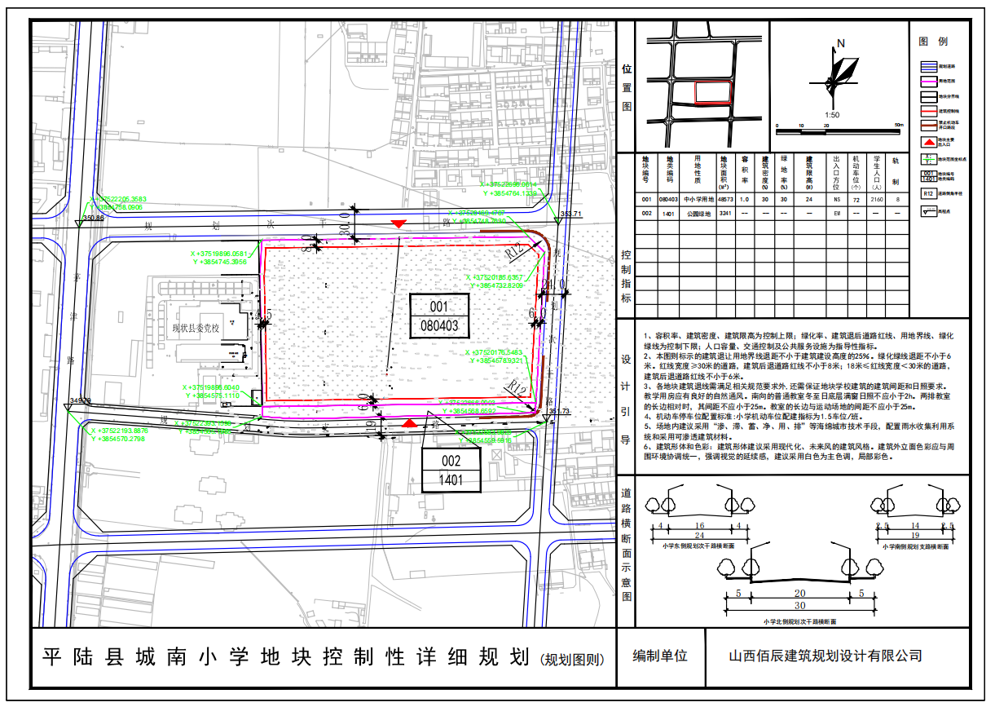

- 条山大街新区B-2街坊B-2-10地块控制性详细规划修改论证报告
规划项目名称：《条山大街新区B-2街坊B-2-10地块控制性详细规划修改论证报告》
政府审批时间：2021年11月23日
批准文号：平政字〔2021〕23号
规划编制单位：三门峡市规划勘测设计院
- 规划修改范围
《条山大街新区控制性详细规划》B-2街坊B-2-10部分地块。
- 规划条件的修改
- 用地性质的调整
拟将原规划的B-2-10局部地块（3850平方米）的金融保险用地（B21）调整为旅馆用地（B14）。
- 控制指标的调整
原控制指标：容积率2.5，建筑密度20％，绿地率30％，建筑限高45米。现调整为：容积率2.5，建筑密度40％，绿地率20％，建筑限高：地上≤65米，地下≤20米。

- 条山大街新区控制性详细规划中B-2-10局部地块调整后图则
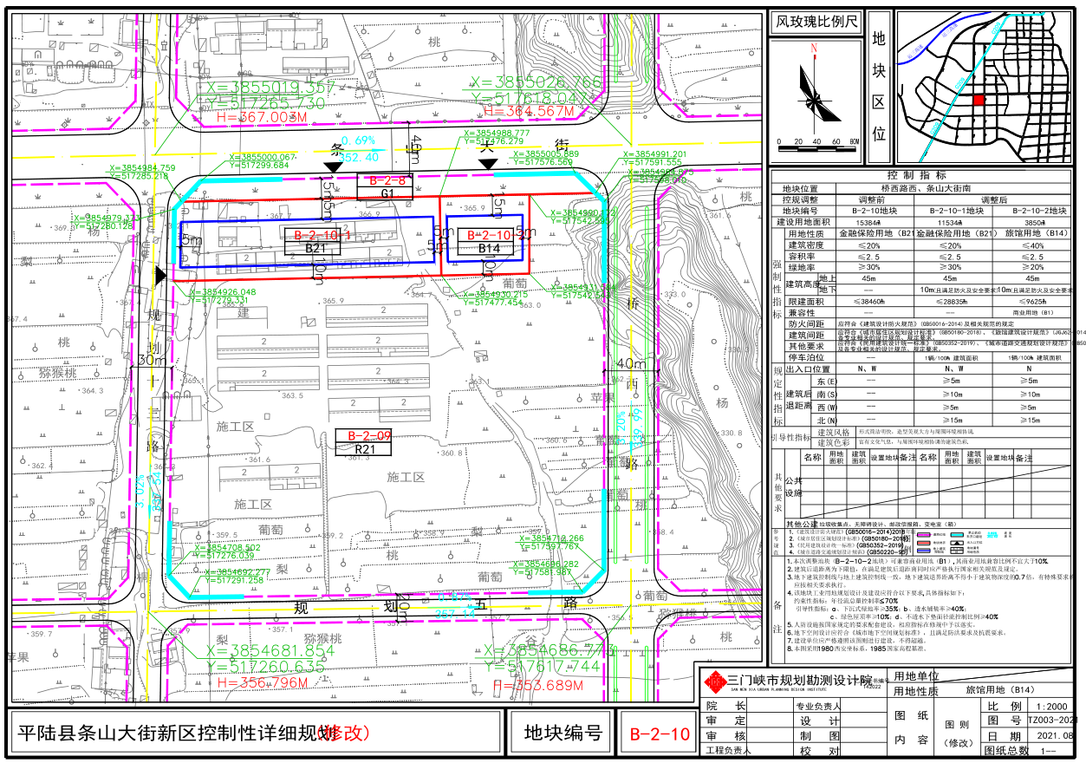
- 本公布文件由平陆县自然资源局负责解释。

平陆县自然资源局
2021年12月2日

